**Zažeňte nudu a vyrovnávejte (domácí) balanc**

**Praha 4. února 2021 – Věděli jste, že dětem plyne čas, který musejí trávit doma bez svých kamarádů, mnohem pomaleji než dospělým? Jestli už vám docházejí nápady, máme pro vás nové tipy na tvoření s barvami Balakryl. Jak vyrobit balanční destičku, stromový domeček nebo metr na zeď. Děti se zabaví už při výrobě a nakonec si i trochu zacvičí.**

Balanční destička

Tato praktická pomůcka potěší děti i dospělé. Obzvlášť když nemůžete jít do posilovny. Udržováním balancu se posílí důležité svaly ve středu těla. Na výrobu balanční destičky potřebujete dřevěnou desku, kterou zakoupíte v obchodě pro kutily nebo na internetu, tenisový míček a univerzální vodou ředitelné barvy Balakryl UNI. Tyto barvy jsou ideální pro tvoření s dětmi – nezapáchají, snadno se roztírají, a mají dokonce atest na dětské hračky.

Z desky vyřízněte kruh o průměru 30 cm, do jeho středu udělejte cca 5cm otvor. Kruhovou destičku z obou stran natřete bílou barvou ve dvou vrstvách s odstupem alespoň 4 hodin. Takto natřenou desku mohou vaše děti libovolně pomalovat. Až barvy důkladně zaschnou, vložte zespodu do otvoru desky tenisový míče. Tak schválně, kdo z rodiny vydrží balancovat nejdéle?

|  |
| --- |
| **NÁŠ TIP:** Jedna plechovka Balakryl UNI vám spolehlivě vystačí na výrobu více předmětů. Každý člen rodiny si tak může pomalovat svou vlastní balanční destičku. |

Domeček pro trpaslíky

Výrobou domečku ve tvaru stromu zabavíte děti na celé odpoledne. Postupně ho pak můžete doplňovat o nové trpaslíky a příslušenství. Na domeček budete potřebovat překližku nebo lepenku, štětec, barvy Balakryl UNI, klacíky a další přírodniny. Překližku seženete v obchodech pro kutily, lepenku v papírnictví, případně můžete použít starou krabici.

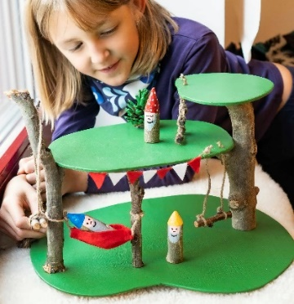

Z překližky či lepenky vyřezejte tři nepravidelné, různě velké kruhy. Z obou stran je natřete zelenou barvou Balakryl UNI v rozestupu 4 hodin. Až desky zaschnou, sestavte z nich a z předem seříznutých klacíků domeček. Začněte největším kruhem, na něj přilepte klacíky a vytvořte další patra. Pak už zbývá jen trpasličí domeček řádně zabydlet. Do jedné z destiček můžete navrtat dírky, provléknout jimi provázek a zavěsit houpačku. Z přírodnin nebo zbylých kusů látek mohou děti do domečku vyrobit koberec nebo nábytek.

Dětský metr

Máte pocit, že vám děti rostou před očima? Tak si je přeměřte! Na výrobu závěsného metru vám postačí dřevěná deska, která je k dostání v hobby marketech či obchodech pro kutily, a krycí barvy, které jsou vhodné na dřevo, zdravotně nezávadné a odolné vůči popraskání, např. Balakryl UNI. Z desky vyřízněte pruh o šířce asi 20 cm a o délce přibližně 1 metr. Z jedné 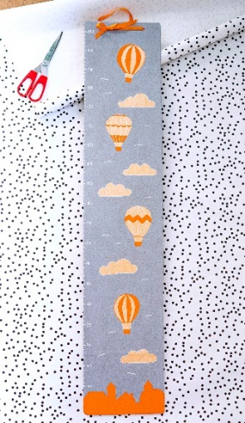strany do metru navrtejte dva otvory pro zavěšení. Poté si připravte štětce a barvy a metr dle vlastního vkusu pomalujte.

Do dětského pokoje se hodí například motivy horkovzdušných balonů a mraků nebo můžete po celé jeho délce nakreslit žirafu či strom. Až barvy zaschnou, vyznačte na jedné straně metru tenkým štětcem či fixem číselné údaje. Metr doporučujeme zavěsit do výšky 60 cm nad zemí a čísla zapisovat vždy po pěticentimetrových úsecích.

|  |
| --- |
| **NÁŠ TIP:** Až budete děti metrem měřit, napište si k číslu vždy tužkou datum. Díky tomu budete mít zdokumentované, jak rychle rostou. |

**Výhody vodou ředitelných barev:**

1. Rychle schnou: Během dne zvládnete klidně i dva nátěry a ještě tentýž den je povrch suchý.
2. Jednoduše se aplikují: Barvu pouze promícháte, neředíte a hned natíráte.
3. Jsou bez zápachu: Při aplikaci ani po ní barvy nezapáchají.
4. Jsou zdravotně nezávadné: Mají atesty na dětské hračky a pro styk s potravinami za sucha.
5. Jsou trvanlivé: Odolávají popraskání vlivem tepelné roztažnosti podkladu v interiéru i exteriéru.
6. Neškodí prostředí: Prázdné obaly je možné likvidovat jako běžný odpad.
7. Nežloutnou: Nátěr nežloutne v tmavých prostorech ani na radiátorech.
8. Jsou bezpečné: Nevyžadují speciální skladování, nehrozí požár ani výbuch.
9. Neničí pomůcky: Po natírání štětce jednoduše umyjete vodou a můžete je opakovaně použít.

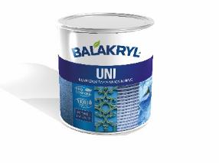**Balakryl UNI** je univerzální vodou ředitelná barva vhodná pro venkovní, ale i vnitřní použití. Lze s ní natírat dřevo, kovy (pozinkované plechy, hliník), beton, plasty a další. Vodou ředitelná, ekologická receptura umožňuje ukončit realizaci prací v rámci jednoho dne. Během aplikace ani po zaschnutí natíraný povrch nezapáchá. Balakryl UNI lze zakoupit v 18 již z výroby namíchaných odstínech, všechny varianty lze navíc natónovat do širokého spektra 20 tisíc barevných odstínů. Vydatnost barvy Balakryl UNI je asi 6–9 m2/kg na 1 vrstvu podle savosti podkladu. Balakryl UNI se prodává ve velikostech o hmotnosti 0,7, 2,5 a 9 kg.

**Značka Balakryl**

Dnes již legendární značka nátěrových hmot Balakryl se zrodila v polovině 80. let min. století. Na konci roku 1985 byla v závodu Tebas zastavena výroba rozpouštědlových barev a výrobní program se zaměřil na ekologické disperzní nátěrové hmoty. Raketový start zaznamenaly v roce 1987, kdy byla představena nová barva – Balakryl V 2045, která si brzy získala velkou oblibu u zákazníků. Od 6. dubna 2009 patří značka Balakryl pod křídla společnosti PPG.

Více se dozvíte na [www.balakryl.cz](http://www.balakryl.cz). Balakryl najdete i na [Facebooku](https://www.facebook.com/balakryl), [Instagramu](https://www.instagram.com/balakrylcz/) a [YouTube](http://www.youtube.com/user/BalakrylOfficial).

**Pro více informací, prosím, kontaktujte:**

**Michaela Čermáková**, doblogoo **Tomáš Krejčí**, Balakryl mobil: +420 604 878 981 mobil: +420 737 285 750

e-mail: [michaelac@doblogoo.cz](mailto:michaelac@doblogoo.cz) e-mail: [tkrejci@ppg.com](mailto:tkrejci@ppg.com)